**营运部发【2022】179号 签发人:蒋炜**

**9月“收银台换购”活动方案**

**为提升门店客单价、降低员工一单一品率，做好“收银台一句话”销售，加强门店“收银八步曲”执行细节，特制定以下激励政策。**

**一、执行门店：**所有门店

**二、执行时间：**2022月9月1—9月30日

1. **执行内容：**

1、每月/每季度根据季节性、重点合作厂家筛选收银台换购商品。

2、物料配发：每月或每季度更换一次收银台宣传台卡，摆放至收银台显眼处。

3、人人宣传：每位小伙伴在收银结账时必须做到“收银台一句话介绍”。

**四、考核方式：**

**（1）活动奖惩政策：**

|  |  |  |  |  |  |  |  |  |  |  |
| --- | --- | --- | --- | --- | --- | --- | --- | --- | --- | --- |
| **ID** | **品种** | **规格** | **零售价** | **活动**  **换购价** | **员工**  **奖励** | **差额**  **处罚** | **提成情况** | **任务** | **备注** | **活动后前台毛利率** |
| 67665 | 维生素C泡腾片（鲜橙） | 1gx15片 | 39.8 | 第二件10元 | 未完成1元，  完成2.5元 | **/** | 取消原毛利段提成 |  | 月考核 | 40.7% |
| 184102 | 维生素C泡腾片(黑加仑) | 1gx15片 | 39.8 | 40.7% |
| 239621 | 医用皮肤修复敷料 | 5片 D1-O型25g | 168 | 买1盒送3盒  ID：240486 | 1-3盒 8元/盒  3盒以上 11元/盒 | **/** | 取消原毛利段提成 |  | 认购奖励  单独核算 | 30% |
| 215271  241566 | 清透防晒乳SPF48PA+++  或99礼盒装 | 15g | 56 | 4支原价224  换购价99元 *4支 | **6%** | **/** | 取消原毛利段提成 | / | 薇诺娜总销售任务差额处罚3% | / |
| 240688 | 迅必诺@抑菌漱口水(温柔樱花x7+淡雅茉莉 | 15mlx14条 | 35 | 一盒28.8元  二盒39.8元 | 1-10盒 2元/盒  10盒以上 3元/盒 | **1元** | 取消原毛利段提成 | 5990盒 | 单独核算 | 63.5%  47.2% |
| 242306 | 液体敷料(洗沐修护套装) | 涂抹型(沐浴露型500mlx2瓶+洗发水500ml) | 204 | 套包价：136元  立省68元 | 1-5套12元/套  6套以上15元/套 | **/** | 取消原毛利段提成 | / | 单独核算 | **60%** |
| 274 | 肠虫清 | 10片装 | 18.8 | 会员价17.5元 | 2元/盒 | **1元/盒** | 取消原毛利段提成 | / | 挂金奖励 | **29.7%** |
| 236580 | 酵母重组胶原蛋白修复敷料 | 15g | 88 | 会员换购价39元 | 单支晒单3元，关联或2支以上晒单5元/支 |  | 取消原毛利段提成 |  | 晒单奖励 | **30.7%** |
| 245065 | 薇诺娜医用修复敷料（贴敷型） | 片 | 48 | 199元/10贴  再送赠品2片 | 10贴/套  晒单奖励10元/套 |  | 取消原毛利段提成 |  | 晒单奖励 | **/** |

1. **活动任务：门店任务详见附表。**
2. **宣传物料：收银台卡宣传。**

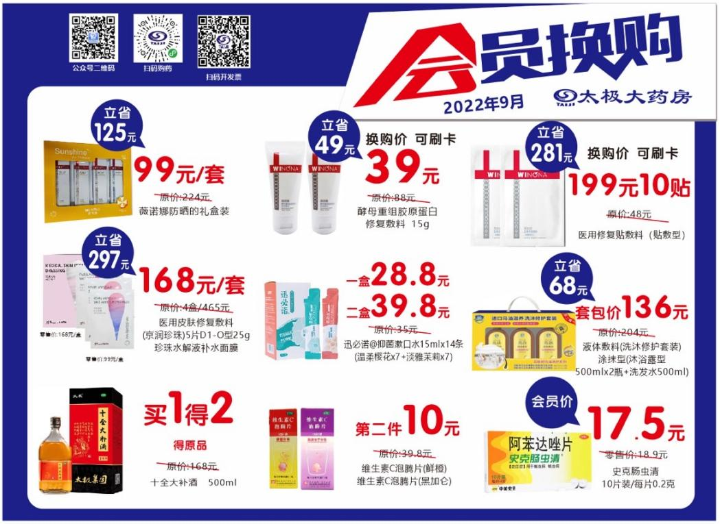

**五、抽查检核：**

1、营运部每晚进行药店管家收银台视频抽检、巡店抽检。

2、未执行门店，当事人上交成长金20元/人，店长上交成长金5元/次。

3、片长日常巡店未执行门店上交成长金20元/次。

**主题词： 关于 9月 收银台 换购 活动 通知**

**四川太极大药房连锁有限公司 2022年8月30日印发**

**打印：刁晓梅 核对：谭莉杨 （共印1份）**